**Содержание**

1. **Общие сведения**

1.1. Полное наименование информационной системы

1.2. Наименование предприятий Разработчиков и Заказчика

1.3. Основание для разработки

1.4. Плановые сроки начала и окончания работы

**2. Назначение и цели создания информационной системы**

2.1. Назначение информационной системы

2.2. Цели информационной системы

**3. Требования к информационной системе**

3.1. Нефункциональные требования к информационной системе в целом

3.2. Требования к функционалу системы

**4. Состав и содержание работ по разработке информационной системы**

**1.Общие сведения**

1.1. Информационная система «Парк развлечений»

1.2. Со стороны заказчика: ООО «Парк»;

Со стороны разработчика: ИП «Баталов Е.О.»

1.3. Со стороны заказчика поступил заказ на разработку информационной системы для хранения сведений о пользователях и билетах, также для хранения информации о покупках билетов. Для пользователей должна быть реализована возможность получить всю информацию по парку, по билетам.

1.4. Начало работы: 03.06.21; Окончание работы: 19.06.21

**2. Назначение и цели разработки информационной системы**

2.1. Информационная система предназначена для хранения сведений о клиентах, о парке и о билетах. Для пользователя должна быть реализована возможность покупки билетов, также все личные данные пользователей попадают в базу данных и администратор может просматривать и взаимодействовать с ними.

2.2. **Цели разработки:**

1.Хранить все необходимые сведения в одной базе данных

2. Упростить процесс покупки билетов

**3.Требования к информационной системе**

3.1. **Нефункциональные** **требования к информационной системе:**

1.Удобный пользовательский интерфейс

2. Не использовать яркие-контрастные цвета при создании форм заполнения данных

3.2. **Функциональные требования:**

1. Переход между окнами.

2. Покупка билетов

3. Просмотр информации о клиентах.

4.Защита информационной системы

**4.Состав и содержание работ по разработке информационной системы:**

|  |  |
| --- | --- |
| **Этап работы** | **Содержание** |
| 1.Анализ и планирования предметной области | 1. Сбор данных и анализ предметной области  2. Формирование целей разработки |
| 2.Проектирование ИС | 1. Написание технического задания  2. Проектирование базы данных  3. Создание диаграмм |
| 3.Разработка ИС | 1. Написание кодов для информационной системы  2. Создание функционала системы |
| 4.Тестирование ИС | 1. Составления тестовых путей и тестовых графов  2. Проверка системы на соответствия требованиям выдвинутые заказчиком  3.Исправления дефектов  4.Введения отчётности по найденным дефектам |
| 5. Внедрение ИС | 1. Написание инструкции для пользователя  2.Составления презентации продукта  3.Презентация проекта  4. Тех. сопровождения системы |

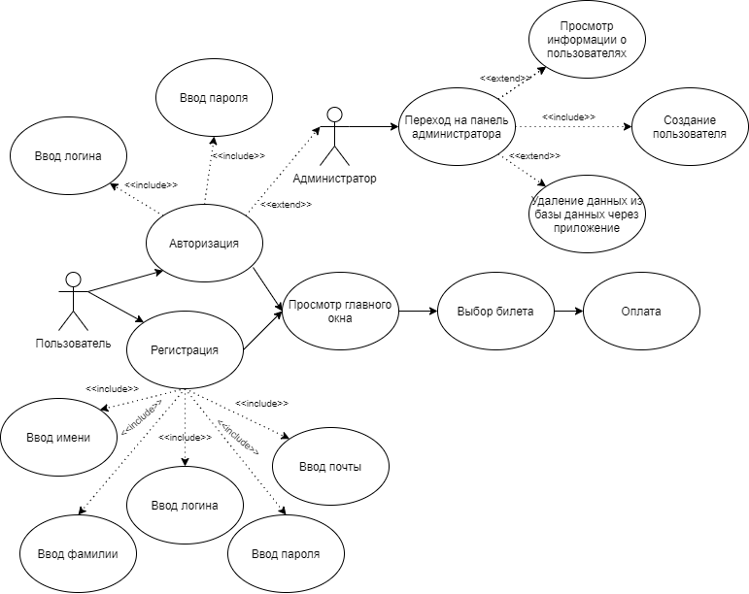

**Диаграмма вариантов использования**